**Universidade de São Paulo**

Faculdade de Filosofia, Letras e Ciências Humanas

Departamento de Ciência Política

FLS 5028 – Métodos Quantitativos e Técnicas de Pesquisa em Ciência Política

FLP 0406 – Métodos e Técnicas de Pesquisa em Ciência Política

1º Semestre de 2023

Prof. Dr. Glauco Peres da Silva

Laboratório 1 – Teoria, operacionalização de conceitos e variáveis

Considere o texto Russo, G. *et al*. (2022) “O crescimento da direita e o voto em Bolsonaro: causalidade reversa?”, *Opinião Pública*, vol. 28, nº 3, pp. 594-614:

<https://www.cesop.unicamp.br/por/opiniao_publica/artigo/745>

Leia as seções “Introdução”, “Um eleitorado mais conservador?”, “Identidade, voto e causalidade reversa” e “Desenho de Pesquisa”. A partir da leitura, responda às perguntas ao longo deste texto (É esperado que vocês levem de 15 a 20 min para esta atividade de leitura):

No último parágrafo da página 596, os autores apresentam o pressuposto ontológico a respeito do comportamento do eleitor, para em seguida criticá-lo.

1. Apresente este pressuposto;
2. Discuta qual(is) possível(is) influência(s) teria o instrumento utilizado para se obter informação a respeito daquela característica do eleitor em relação à crítica feita pelos autores do texto.

Considere a figura 3 (p. 600) do artigo de referência, reproduzida aqui:

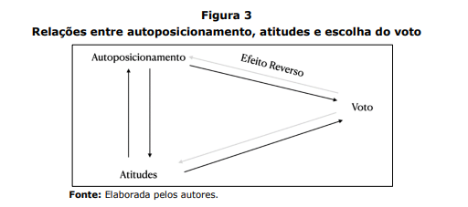

1. Inicialmente, desconsidere a existência das setas cinzas. Qual(is) a(s) relação(ões) causal(is) possível(is) de acordo com o diagrama?
2. Na interpretação dos autores, qual a relevância de se considerar a existência do que chamam de “efeito reverso” para a identificação de uma relação causal?

O artigo faz menção ao ESEB (Estudo Eleitoral Brasileiro) mantido pelo CESOP (Centro de Estudos de Opinião Pública) da Unicamp (<https://www.cesop.unicamp.br/por/eseb>). Dizem eles na apresentação do ESEB:

“O ESEB é um projeto vinculado ao Comparative Study of Electoral Systems Project (CSES), coordenado pela Universidade de Michigan (www.cses.org) e que conta com a participação de dezenas de instituições de vários países. O projeto que embasa o CSES tem como premissa geral a ideia de que **os contextos sócio-políticos e, em específico, os arranjos institucionais que regem as dinâmicas eleitorais, afetam a natureza e a qualidade da escolha democrática.** O projeto busca identificar como variáveis contextuais, especialmente as instituições, moldam crenças e comportamentos dos cidadãos e, através de eleições, definem a capacidade ou qualidade do regime democrático. Busca ainda compreender a natureza dos alinhamentos e clivagens sociais e políticos, e como os cidadãos, vivendo sob distintos arranjos políticos, avaliam os processos políticos e as instituições democráticas.” (grifo meu)

1. Desenhe um diagrama como a figura 3 do texto referenciado acima para dar conta das relações estabelecidas no trecho grifado. Neste caso, indique relações de causa-efeito possíveis.
2. Discuta que tipos de variáveis podem ser construídas para cada conceito envolvido em seu diagrama. Quais seria instrumentos que permitiriam a elaboração de cada uma das variáveis?

No diagrama abaixo, está representada uma associação entre a dimensão empírica e a teórica em uma pesquisa em Ciência Política. Os conceitos se articulam e se associam no plano da abstração, das ideias. São teóricos, portanto. Porém, são transformados em variáveis empíricas e somente então é feito o teste de associação entre elas. Ou seja, o teste não é feito entre conceitos, mas entre estes transformados em variáveis.

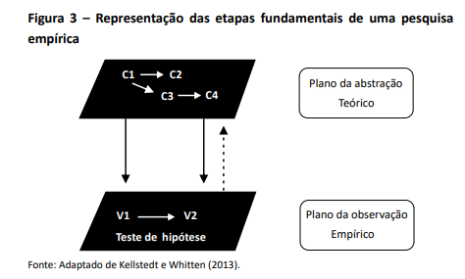(Silva, 2018, p. 53)

O artigo referenciado aqui faz menção aos conceitos de “preferência sobre políticas públicas”, “atitude dos eleitores” e “decisão do voto”.

1. Para cada um destes conceitos, indique uma forma de operacionaliza-lo. Apresente o tipo de variável criada em cada um dos casos;
2. Discuta a limitação de cada operacionalização proposta no item anterior;
3. *BÔNUS:* Você saberia dizer por que há uma seta pontilhada que vai do plano empírico para o plano teórico?